RANCANG BANGUN SISTEM MONITORING DAN MANAJEMEN INFRASTRUKTUR JARINGAN BERBASIS WEB MENGGUNAKAN FRAMEWORK LARAVEL PADA DISKOMINFO KOTA TANGERANG SELATAN

Faza Lailan Putra Suherman^{1,} Ibnu Mas’ud S,Kom M.Kom², Jimmy Alberto S.T,M.M.S.I

¹Sains dan Teknologi, Universitas Islam Negeri Sultan Maulana Hasanuddin Banten, Serang, Indonesia
Email: ¹faza140505@gmail.com, ²ibnumasud@uinbanten.ac.id, ³quantum778899@gmail.com

Abstrak

Pengelolaan infrastruktur jaringan yang tersebar pada berbagai lokasi memerlukan sistem monitoring yang efektif untuk memastikan perangkat jaringan dapat beroperasi secara optimal. Dinas Komunikasi dan Informatika (Diskominfo) Kota Tangerang Selatan mengelola berbagai perangkat jaringan seperti Access Point, Router, dan Switch,yang tersebar di sekolah, kantor pemerintahan, puskesmas, serta fasilitas publik lainnya. Permasalahan yang ditemukan selama pelaksanaan Praktik Kerja Lapangan (PKL) adalah sulitnya mengidentifikasi penyebab gangguan perangkat, banyaknya lokasi yang harus dimonitor, serta belum terintegrasinya dokumentasi perangkat dan kegiatan pemeliharaan. Penelitian ini bertujuan merancang dan membangun Sistem Monitoring dan Manajemen Infrastruktur Jaringan berbasis web menggunakan Framework Laravel. Metode yang digunakan meliputi observasi, wawancara, dokumentasi, analisis kebutuhan sistem, perancangan basis data, implementasi sistem, dan pengujian menggunakan metode Black Box Testing. Hasil penelitian menunjukkan bahwa sistem yang dibangun mampu membantu pengelolaan data perangkat, lokasi pemasangan, kegiatan instalasi, maintenance, monitoring status perangkat, serta visualisasi perangkat melalui peta digital. Berdasarkan hasil pengujian, seluruh fitur utama sistem berjalan sesuai dengan kebutuhan pengguna. Sistem ini diharapkan dapat meningkatkan efektivitas pengelolaan infrastruktur jaringan di lingkungan Diskominfo Kota Tangerang Selatan.

Kata kunci: Jaringan, Infrastruktur Jaringan, Laravel, Sistem Informasi, Web-Based Monitoring.

DESIGN AND CONSTRUCTION OF A WEB-BASED NETWORK INFRASTRUCTURE MONITORING AND MANAGEMENT SYSTEM USING THE LARAVEL FRAMEWORK AT THE SOUTH TANGERANG CITY COMMUNICATION AND INFORMATION

Abstract

Managing network infrastructure spread across multiple locations requires an effective monitoring system to ensure optimal operation of network devices. The South Tangerang City Communication and Informatics Office (Diskominfo) manages various network devices such as Access Points, Routers, and Switches, spread across schools, government offices, community health centers, and other public facilities. Problems encountered during the implementation of the Field Work Practice (PKL) include the difficulty in identifying the cause of device disruptions, the large number of locations that must be monitored, and the lack of integration of device documentation and maintenance activities. This study aims to design and build a web-based Network Infrastructure Monitoring and Management System using the Laravel Framework. The methods used include observation, interviews, documentation, system requirements analysis, database design, system implementation, and testing using the Black Box Testing method. The results of the study indicate that the system built is able to assist in managing device data, installation locations, installation activities, maintenance, device status monitoring, and device visualization through digital maps. Based on the test results, all main features of the system run according to user needs. This system is expected to improve the effectiveness of network infrastructure management within the South Tangerang City Diskominfo environment.

Keywords: Network, Network Infrastructure, Laravel, Information Systems, Web-Based Monitoring.

Introduction
Perkembangan teknologi informasi dan komunikasi telah memberikan dampak yang signifikan terhadap berbagai sektor, termasuk sektor pemerintahan. Pemanfaatan teknologi informasi memungkinkan proses administrasi, komunikasi data, dan pelayanan publik dilakukan secara lebih cepat dan efisien. Dalam mendukung aktivitas tersebut, keberadaan infrastruktur jaringan yang stabil dan andal menjadi salah satu faktor yang sangat penting karena hampir seluruh layanan teknologi informasi bergantung pada konektivitas jaringan yang baik.
Infrastruktur jaringan merupakan sekumpulan perangkat keras dan perangkat lunak yang saling terhubung untuk mendukung proses komunikasi data dalam suatu organisasi. Infrastruktur tersebut terdiri dari berbagai perangkat seperti Router, Switch, Access Point, Optical Network Terminal (ONT), server, dan perangkat pendukung lainnya. Seluruh komponen tersebut harus dikelola dengan baik agar mampu menyediakan layanan jaringan yang stabil, aman, dan berkelanjutan.
Dinas Komunikasi dan Informatika (Diskominfo) Kota Tangerang Selatan merupakan instansi pemerintah yang memiliki tanggung jawab dalam pengelolaan teknologi informasi dan komunikasi di lingkungan Pemerintah Kota Tangerang Selatan. Dalam menjalankan tugasnya, Diskominfo mengelola berbagai perangkat jaringan yang tersebar pada sekolah, kantor pemerintahan, puskesmas, kecamatan, kelurahan, dan berbagai fasilitas publik lainnya. Banyaknya jumlah perangkat dan lokasi yang harus dikelola menyebabkan proses monitoring infrastruktur jaringan menjadi semakin kompleks.
Berdasarkan hasil observasi selama pelaksanaan Praktik Kerja Lapangan (PKL), ditemukan beberapa permasalahan yang sering terjadi dalam proses monitoring perangkat jaringan. Ketika suatu perangkat mengalami kondisi offline, administrator jaringan tidak dapat secara langsung mengetahui penyebab gangguan yang terjadi. Gangguan dapat disebabkan oleh kerusakan perangkat, kabel jaringan yang putus, kerusakan Power over Ethernet (PoE), gangguan konektivitas, maupun permasalahan teknis lainnya. Kondisi tersebut menyebabkan teknisi harus melakukan pengecekan langsung ke lokasi perangkat sehingga proses identifikasi gangguan memerlukan waktu yang cukup lama.
Selain permasalahan monitoring perangkat, pengelolaan data perangkat jaringan juga masih memerlukan dokumentasi yang lebih terstruktur. Informasi mengenai lokasi perangkat, alamat IP, jenis perangkat, riwayat pemasangan, dan kegiatan maintenance sering kali tersimpan dalam berbagai dokumen yang terpisah. Akibatnya, proses pencarian data perangkat menjadi kurang efektif, terutama ketika jumlah perangkat yang dikelola semakin banyak dan tersebar pada berbagai lokasi.
Berbagai penelitian sebelumnya menunjukkan bahwa penerapan sistem monitoring berbasis web dapat membantu administrator jaringan dalam melakukan pengawasan perangkat secara terpusat. Sistem monitoring mampu menyediakan informasi mengenai kondisi perangkat secara cepat sehingga proses identifikasi gangguan dapat dilakukan dengan lebih efisien. Selain itu, penggunaan dashboard monitoring dapat membantu proses pengambilan keputusan berdasarkan kondisi jaringan yang sedang berlangsung.
Framework Laravel merupakan salah satu framework PHP yang banyak digunakan dalam pengembangan aplikasi berbasis web. Laravel menerapkan konsep Model View Controller (MVC) yang memungkinkan proses pengembangan sistem dilakukan secara lebih terstruktur. Framework ini juga menyediakan berbagai fitur seperti autentikasi, routing, middleware, migrasi database, dan keamanan aplikasi yang mendukung pembangunan sistem informasi modern.
Meskipun berbagai penelitian telah mengembangkan sistem monitoring jaringan, sebagian besar penelitian masih berfokus pada fungsi monitoring perangkat tanpa mengintegrasikan pengelolaan lokasi perangkat, dokumentasi pemasangan, aktivitas maintenance, dan visualisasi lokasi perangkat ke dalam satu sistem yang terpadu. Selain itu, implementasi sistem monitoring jaringan pada lingkungan pemerintahan daerah dengan cakupan perangkat yang tersebar pada banyak lokasi masih relatif terbatas.
Berdasarkan kondisi tersebut, diperlukan suatu sistem yang mampu mengintegrasikan proses monitoring perangkat, pengelolaan data lokasi, dokumentasi pemasangan, kegiatan maintenance, dan visualisasi lokasi perangkat dalam satu platform berbasis web. Oleh karena itu, penelitian ini mengembangkan Sistem Monitoring dan Manajemen Infrastruktur Jaringan Berbasis Web menggunakan Framework Laravel pada Diskominfo Kota Tangerang Selatan. Sistem yang dikembangkan diharapkan mampu meningkatkan efektivitas monitoring, mempermudah pengelolaan data perangkat, serta mendukung pengambilan keputusan dalam pengelolaan infrastruktur jaringan secara lebih efektif dan terpusat.

Studi Literatur
2.1 Sistem Monitoring Infrastruktur Jaringan
Sistem monitoring infrastruktur jaringan merupakan sistem yang digunakan untuk melakukan pengawasan terhadap kondisi perangkat jaringan secara berkelanjutan. Monitoring dilakukan untuk mengetahui status perangkat, mendeteksi gangguan jaringan, serta membantu administrator dalam menjaga stabilitas layanan teknologi informasi. Melalui sistem monitoring, informasi mengenai kondisi perangkat dapat diperoleh secara lebih cepat sehingga proses identifikasi dan penanganan gangguan dapat dilakukan dengan lebih efektif.
Dalam lingkungan organisasi yang memiliki banyak perangkat jaringan, monitoring menjadi salah satu aktivitas penting karena mampu membantu administrator dalam mengetahui kondisi perangkat secara real-time. Selain itu, sistem monitoring juga dapat digunakan sebagai sarana dokumentasi dan evaluasi terhadap performa infrastruktur jaringan yang dikelola.
2.2 Infrastruktur Jaringan Komputer
Infrastruktur jaringan komputer merupakan sekumpulan perangkat yang digunakan untuk mendukung proses komunikasi data antar perangkat dalam suatu organisasi. Infrastruktur jaringan terdiri atas perangkat keras seperti Router, Switch, Access Point, Server, Optical Network Terminal (ONT), serta media transmisi berupa kabel maupun jaringan nirkabel.
Keberadaan infrastruktur jaringan yang baik sangat menentukan kualitas layanan teknologi informasi yang diberikan oleh suatu organisasi. Oleh karena itu, diperlukan pengelolaan dan pemeliharaan yang terstruktur agar seluruh perangkat dapat berfungsi secara optimal. Pengelolaan tersebut mencakup proses instalasi perangkat, monitoring kondisi perangkat, dokumentasi jaringan, hingga kegiatan maintenance secara berkala.
2.3. Framework Laravel
Laravel merupakan framework berbasis PHP yang menerapkan konsep Model View Controller (MVC). Framework ini dikembangkan untuk mempermudah proses pembangunan aplikasi web modern dengan menyediakan berbagai fitur yang mendukung pengembangan sistem secara cepat dan terstruktur.
Laravel memiliki berbagai keunggulan seperti sistem routing yang fleksibel, fitur autentikasi, migrasi database, middleware keamanan, serta kemampuan integrasi dengan berbagai layanan eksternal. Dengan adanya fitur-fitur tersebut, Laravel menjadi salah satu framework yang banyak digunakan dalam pengembangan sistem informasi berbasis web.
Pada penelitian ini Laravel digunakan sebagai platform utama dalam pembangunan Sistem Monitoring dan Manajemen Infrastruktur Jaringan karena mampu mendukung pengelolaan data yang kompleks serta memudahkan proses pengembangan aplikasi.
2.4 Sistem Informasi Berbasis Web
Sistem informasi berbasis web merupakan sistem yang memanfaatkan teknologi internet atau intranet sebagai media utama dalam penyajian informasi. Sistem berbasis web memiliki keunggulan karena dapat diakses melalui berbagai perangkat tanpa memerlukan instalasi aplikasi tambahan pada sisi pengguna.
Pemanfaatan sistem berbasis web dalam pengelolaan infrastruktur jaringan memberikan kemudahan dalam proses monitoring dan pengelolaan data karena seluruh informasi dapat tersimpan secara terpusat dan diakses secara real-time. Selain itu, sistem berbasis web juga mempermudah proses pemeliharaan dan pengembangan aplikasi dibandingkan sistem berbasis desktop.
2.5 Penelitian Terdahulu
Penelitian mengenai sistem monitoring jaringan telah banyak dilakukan dengan berbagai pendekatan dan teknologi. Beberapa penelitian menunjukkan bahwa penerapan sistem monitoring berbasis web mampu meningkatkan efektivitas pengelolaan perangkat jaringan melalui penyajian informasi yang terpusat dan mudah diakses oleh administrator.
Penelitian lain menunjukkan bahwa penggunaan dashboard monitoring dapat membantu proses identifikasi gangguan perangkat secara lebih cepat sehingga waktu penanganan masalah dapat diminimalkan. Selain itu, integrasi basis data dalam sistem monitoring juga membantu proses dokumentasi dan pengelolaan informasi perangkat jaringan secara lebih terstruktur.
Pada bidang pengembangan sistem informasi, Framework Laravel telah banyak digunakan karena mampu menghasilkan aplikasi yang lebih terorganisasi melalui penerapan konsep MVC. Berbagai penelitian menunjukkan bahwa Laravel dapat meningkatkan efisiensi pengembangan sistem serta mempermudah proses pemeliharaan aplikasi dalam jangka panjang.
2.6. Research Gap
Berdasarkan hasil kajian literatur dan penelitian terdahulu, dapat diidentifikasi beberapa kesenjangan penelitian yang masih ditemukan pada pengembangan sistem monitoring jaringan.
- Sebagian besar penelitian hanya berfokus pada monitoring perangkat jaringan tanpa mengintegrasikan pengelolaan data lokasi perangkat.
- Banyak sistem monitoring yang belum menyediakan fitur dokumentasi pemasangan dan maintenance perangkat secara terintegrasi.
- Implementasi visualisasi lokasi perangkat menggunakan peta digital masih relatif terbatas pada penelitian sebelumnya
- Sebagian besar penelitian dilakukan pada lingkungan perusahaan atau institusi pendidikan, sedangkan implementasi pada lingkungan pemerintahan daerah dengan cakupan perangkat yang luas masih belum banyak dilakukan.
Berdasarkan kesenjangan tersebut, penelitian ini mengembangkan Sistem Monitoring dan Manajemen Infrastruktur Jaringan yang mengintegrasikan monitoring perangkat, pengelolaan data lokasi, dokumentasi pemasangan, kegiatan maintenance, dashboard statistik, serta visualisasi lokasi perangkat dalam satu sistem berbasis web menggunakan Framework Laravel.

Methods
Penelitian ini menggunakan metode Research and Development (R&D) dengan pendekatan Prototype. Metode ini dipilih karena memungkinkan proses pengembangan sistem dilakukan secara bertahap sesuai kebutuhan pengguna. Pengembangan dilakukan melalui beberapa tahapan yang meliputi analisis kebutuhan, perancangan sistem, pembangunan prototype, implementasi sistem, pengujian, dan evaluasi.

3.1. Analisis Kebutuhan
Tahap analisis kebutuhan dilakukan melalui observasi, wawancara, dan dokumentasi selama pelaksanaan Praktik Kerja Lapangan di Diskominfo Kota Tangerang Selatan. Hasil analisis menunjukkan bahwa administrator membutuhkan sistem yang mampu membantu proses monitoring perangkat, pengelolaan data lokasi, dokumentasi pemasangan, maintenance, serta visualisasi perangkat jaringan secara terpusat.

3.2. Metode Pengumpulan Data
- Observasi
Observasi dilakukan secara langsung terhadap aktivitas pengelolaan infrastruktur jaringan yang berlangsung di Diskominfo Kota Tangerang Selatan. Melalui observasi diperoleh informasi mengenai perangkat yang digunakan, alur kerja monitoring, serta berbagai kendala yang terjadi di lapangan.
- Wawancara
Wawancara dilakukan dengan pembimbing lapangan dan staf teknis jaringan untuk memperoleh informasi mengenai kebutuhan sistem dan permasalahan yang dihadapi selama proses monitoring perangkat jaringan.

- Dokumentasi
. Dokumentasi dilakukan dengan mengumpulkan berbagai data pendukung berupa foto kegiatan, data perangkat jaringan, catatan maintenance, dan dokumen yang berkaitan dengan pengelolaan infrastruktur jaringan.

3.3 Perancangan Sistem
- Use Case Diagram
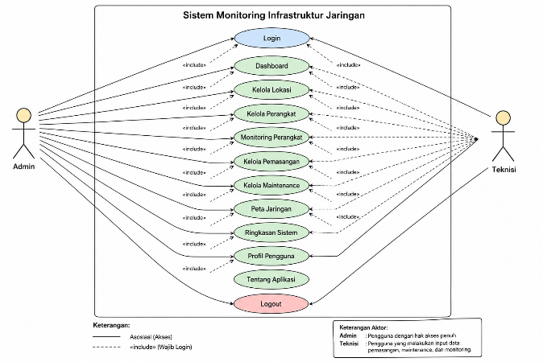
Gambar 1. Use Case Diagram Sistem Monitoring Infrastruktur Jaringan
Use Case Diagram menggambarkan hubungan antara Administrator dengan sistem yang dikembangkan. Administrator memiliki akses untuk mengelola data lokasi, data perangkat, kegiatan pemasangan, maintenance, monitoring perangkat, peta jaringan, ringkasan sistem, serta profil pengguna.
- Activity Diagram
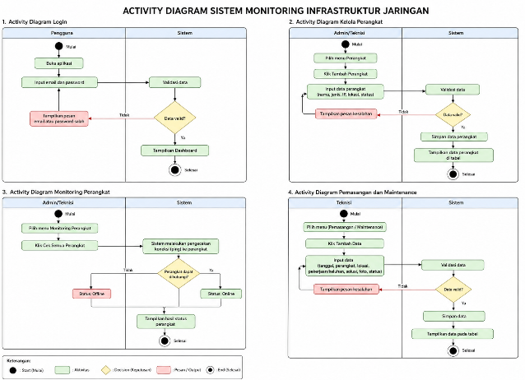
Gambar 2. Activity Diagram Sistem Monitoring Infrastruktur Jaringan
Activity Diagram menggambarkan alur aktivitas pengguna saat menggunakan sistem mulai dari proses login, pengelolaan data, monitoring perangkat, hingga logout dari sistem.
- Flowchart Sistem
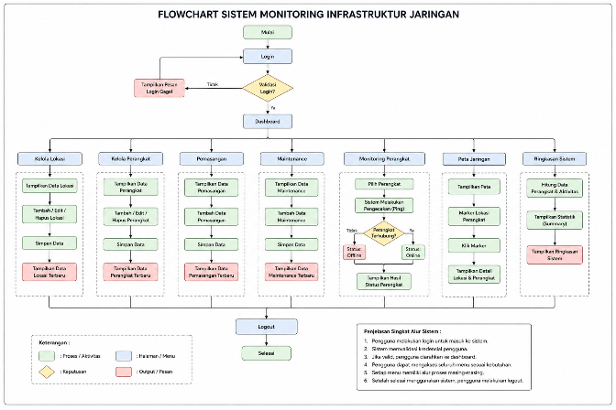
Gambar 3. Flowchart Sistem Monitoring Infrastruktur Jaringan
Flowchart digunakan untuk menggambarkan alur kerja sistem secara keseluruhan mulai dari input data, proses pengolahan data, hingga penyajian informasi kepada pengguna.

- Entity Relationship Diagram (ERD)
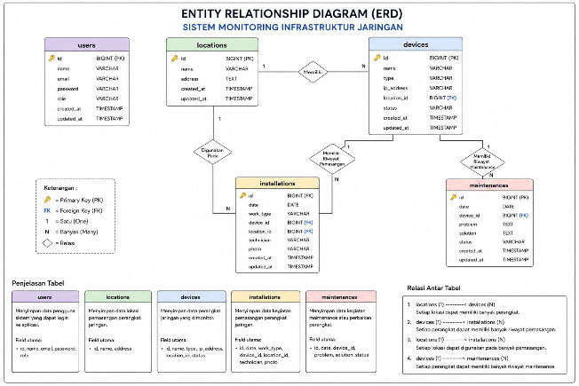
Gambar 4. Entity Relationship Diagram Sistem Monitoring Infrastruktur Jaringan
ERD menggambarkan struktur basis data yang digunakan dalam sistem. Basis data terdiri atas tabel users, locations, devices, installations, dan maintenances yang saling berhubungan untuk mendukung proses monitoring dan pengelolaan infrastruktur jaringan.

Implementasi Sistem
Sistem Monitoring dan Manajemen Infrastruktur Jaringan dikembangkan menggunakan Framework Laravel dan database MySQL. Sistem ini dirancang untuk membantu administrator dalam melakukan pengelolaan infrastruktur jaringan secara terpusat. Implementasi sistem terdiri atas beberapa modul utama yang saling terintegrasi untuk mendukung proses monitoring dan pengelolaan data jaringan.
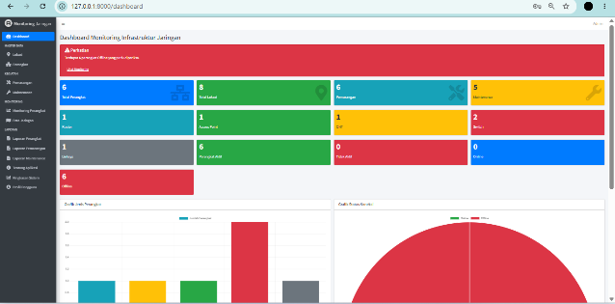
Gambar 5. Tampilan Dasboard

Dashboard merupakan halaman utama yang ditampilkan setelah pengguna berhasil melakukan login ke dalam sistem. Halaman ini menyajikan informasi ringkasan mengenai jumlah lokasi, jumlah perangkat, jumlah kegiatan pemasangan, jumlah maintenance, serta kondisi perangkat jaringan yang sedang dimonitor.
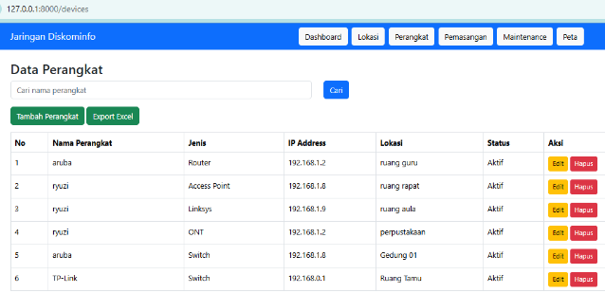
Gambar 6. Tampilan Data Perangkat
Menu Data Perangkat digunakan untuk menyimpan seluruh informasi perangkat jaringan yang dikelola oleh ystem. Informasi tersebut meliputi nama perangkat, jenis perangkat, alamat IP, lokasi perangkat, dan status perangkat.
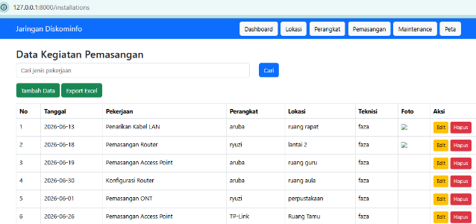
Gambar 7. Tampilan Data Kegiatan Pemasangan
Halaman Data Pemasangan digunakan untuk mendokumentasikan seluruh kegiatan instalasi perangkat jaringan yang dilakukan oleh teknisi. Informasi yang dicatat meliputi tanggal pemasangan, lokasi pemasangan, jenis perangkat, teknisi yang bertugas, serta dokumentasi kegiatan.
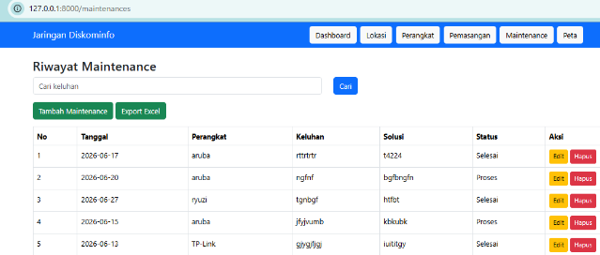
Gambar 8. Tampilan Riwayat Maintenence
Menu Maintenance digunakan untuk mencatat seluruh aktivitas pemeliharaan dan perbaikan perangkat jaringan. Informasi yang dicatat meliputi tanggal maintenance, perangkat yang mengalami gangguan, deskripsi permasalahan, tindakan yang dilakukan, dan status penyelesaian.

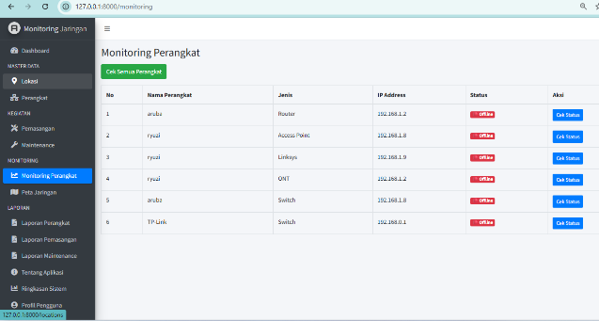
Gambar 9. Tampilan Monitoring Perangkat
Halaman Monitoring merupakan fitur utama yang digunakan untuk mengetahui kondisi perangkat jaringan. Sistem menampilkan status perangkat dalam kondisi online maupun offline berdasarkan hasil pengecekan yang dilakukan.
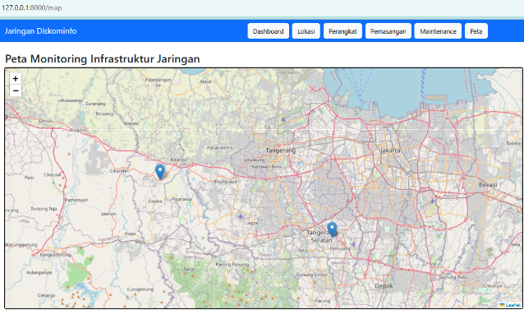
Gambar 10. Tampilan Peta jaringan

Fitur Peta Jaringan digunakan untuk menampilkan lokasi perangkat dalam bentuk visual menggunakan peta digital. Setiap perangkat ditampilkan menggunakan marker yang menunjukkan posisi perangkat berdasarkan data lokasi yang tersimpan pada sistem.
4.1 Pengujian Black Box testing
Pengujian Black Box Testing dilakukan untuk memastikan bahwa seluruh fungsi sistem berjalan sesuai dengan kebutuhan pengguna. Pengujian dilakukan terhadap seluruh fitur utama yang terdapat pada aplikasi.
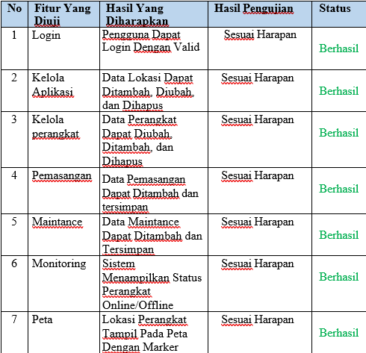
Gambar 11. Tabel Black Box Testing
Berdasarkan hasil pengujian yang dilakukan, seluruh fitur utama sistem berhasil berjalan sesuai dengan kebutuhan pengguna. Tidak ditemukan kesalahan fungsional yang menyebabkan sistem gagal beroperasi. Hasil tersebut menunjukkan bahwa aplikasi yang dikembangkan telah memenuhi kebutuhan dasar pengelolaan dan monitoring infrastruktur jaringan di lingkungan Diskominfo Kota Tangerang Selatan.
4.2 Pembahasan
Hasil implementasi menunjukkan bahwa sistem yang dikembangkan mampu membantu proses pengelolaan infrastruktur jaringan secara lebih efektif dibandingkan metode dokumentasi manual yang sebelumnya digunakan. Seluruh data perangkat, lokasi, pemasangan, dan maintenance dapat dikelola dalam satu sistem yang terintegrasi sehingga mempermudah proses pencarian informasi.
Fitur monitoring perangkat memberikan kemudahan bagi administrator dalam mengetahui kondisi perangkat secara cepat. Selain itu, visualisasi lokasi perangkat menggunakan peta digital membantu proses identifikasi lokasi perangkat yang mengalami gangguan. Dengan adanya sistem ini, proses pengelolaan infrastruktur jaringan menjadi lebih terorganisir dan terdokumentasi dengan baik.
Penggunaan Framework Laravel dalam pengembangan sistem memberikan berbagai keuntungan seperti struktur kode yang lebih teratur, kemudahan pengelolaan database, serta keamanan aplikasi yang lebih baik. Implementasi konsep Model View Controller (MVC) juga mempermudah proses pengembangan dan pemeliharaan sistem di masa mendatang.

5. Conclusion
Berdasarkan hasil penelitian yang telah dilakukan, dapat disimpulkan bahwa Sistem Monitoring dan Manajemen Infrastruktur Jaringan Berbasis Web menggunakan Framework Laravel berhasil dirancang dan diimplementasikan pada Dinas Komunikasi dan Informatika Kota Tangerang Selatan. Sistem yang dikembangkan mampu mengintegrasikan pengelolaan data lokasi, data perangkat, kegiatan pemasangan, maintenance, monitoring perangkat, serta visualisasi lokasi perangkat ke dalam satu platform yang terpusat.
Hasil implementasi menunjukkan bahwa sistem dapat membantu administrator dalam mengelola informasi perangkat jaringan secara lebih efektif dibandingkan metode dokumentasi manual. Seluruh data yang berkaitan dengan infrastruktur jaringan dapat tersimpan dalam basis data yang terintegrasi sehingga mempermudah proses pencarian informasi, dokumentasi kegiatan, serta pelaporan kondisi perangkat jaringan.
Fitur monitoring perangkat yang tersedia pada sistem mampu membantu administrator dalam mengetahui kondisi perangkat jaringan secara lebih cepat. Selain itu, fitur visualisasi lokasi perangkat menggunakan peta digital memberikan kemudahan dalam mengetahui persebaran perangkat jaringan yang berada pada berbagai lokasi di lingkungan Pemerintah Kota Tangerang Selatan. Fitur tersebut dapat mendukung proses identifikasi dan penanganan gangguan secara lebih efektif.
Berdasarkan hasil pengujian menggunakan metode Black Box Testing, seluruh fitur utama sistem dapat berjalan sesuai dengan kebutuhan pengguna. Fitur login, pengelolaan data lokasi, pengelolaan data perangkat, pencatatan pemasangan, pencatatan maintenance, monitoring perangkat, peta jaringan, dan ringkasan sistem berhasil dijalankan tanpa mengalami kesalahan fungsional.
Dengan adanya sistem ini, proses monitoring dan manajemen infrastruktur jaringan pada Diskominfo Kota Tangerang Selatan menjadi lebih terstruktur, terdokumentasi, dan mudah dikelola. Sistem yang dikembangkan diharapkan dapat menjadi solusi dalam mendukung pengelolaan infrastruktur teknologi informasi yang lebih efektif serta dapat dikembangkan lebih lanjut dengan menambahkan fitur monitoring real-time, notifikasi gangguan otomatis, integrasi perangkat jaringan berbasis SNMP, serta analisis performa jaringan secara berkala.

DAFTAR PUSTAKA

[1] R. S. Pressman dan B. R. Maxim, Software Engineering: A Practitioner's Approach, 9th ed. New York: McGraw-Hill Education, 2020.
[2] I. Sommerville, Software Engineering, 10th ed. Boston: Pearson Education, 2016.
[3] A. S. Rosa dan M. Shalahuddin, Rekayasa Perangkat Lunak Terstruktur dan Berorientasi Objek. Bandung: Informatika, 2018.
[4] T. Connolly dan C. Begg, Database Systems: A Practical Approach to Design, Implementation, and Management, 6th ed. Pearson Education, 2015.
[5] A. Dennis, B. H. Wixom, dan D. Tegarden, Systems Analysis and Design: An Object-Oriented Approach with UML, 5th ed. Wiley, 2015.
[6] M. Fowler, UML Distilled: A Brief Guide to the Standard Object Modeling Language, 3rd ed. Addison-Wesley, 2018.
[7] E. Gamma, R. Helm, R. Johnson, dan J. Vlissides, Design Patterns: Elements of Reusable Object-Oriented Software. Pearson Education, 2019.
[8] A. Nugroho, Analisis dan Perancangan Sistem Informasi dengan Metodologi Berorientasi Objek. Bandung: Informatika, 2019.
[9] J. F. Kurose dan K. W. Ross, Computer Networking: A Top-Down Approach, 8th ed. Pearson, 2021.
[10] W. Stallings, Data and Computer Communications, 11th ed. Pearson Education, 2020.

